Meine la müh la Wunschliste
Liebes Christkind!
Mir gefallen auch dieses Jahr wieder viele Sachen, darum habe ich dir eine Liste mit all den wundbaren Stücken aufgeschrieben.
Diese Dinge sind alle bei „la müh la“ in Atzenbrugg erhältlich. Wenn du zu wenig Zeit hast direkt nach Atzenbrugg zu fahren, kannst du auch gerne im Online-Shop von „la müh la“ bestellen. Oder du schickst den Wunschzettel an office@langermuehle.at, dann wird er gleich dort für dich bearbeitet.

Bezeichnung & Variante | Artikelnummer

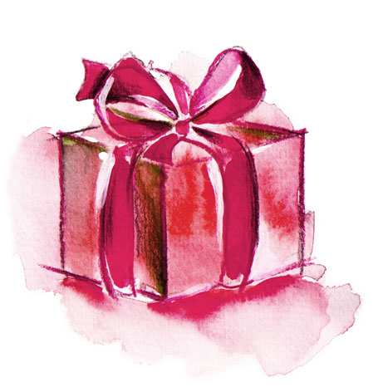
Ich würde mich sehr freuen, wenn du mir ein paar meiner Wünsche erfüllen könntest.
Danke ♥
Dein/e
____________________________

